Fecha: lunes 09 de enero 2017
Boletín de Prensa Nº 07

EN EL 8º FESTIVAL DE LA TRUCHA SE COMERCIALIZARON CERCA DE 20 MIL PLATOS

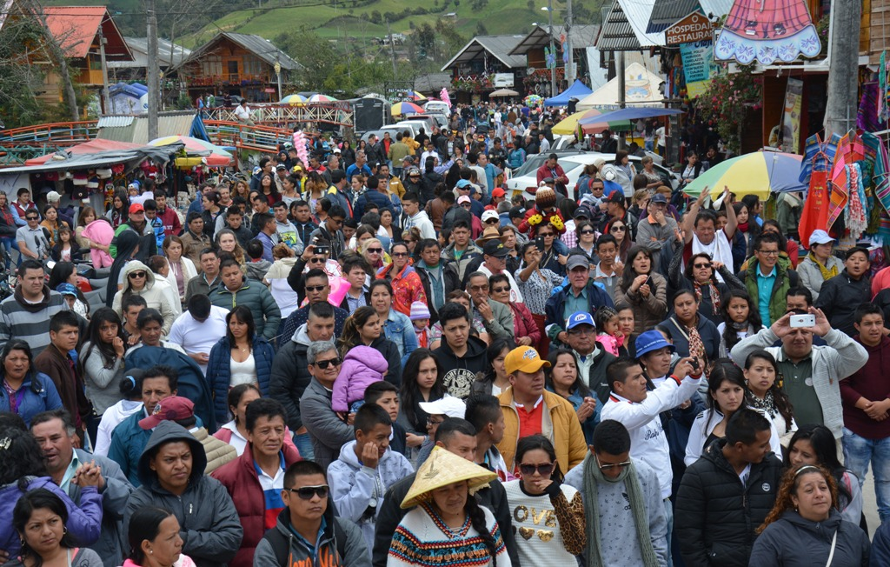

Como remate del Carnaval de Negros y Blancos 2017, se realizó en el corregimiento El Encano el 8º Festival de la Trucha en el que se vendieron cerca de 20 mil platos de este alimento que es producido por 20 asociaciones que atiende la Secretaría de Agricultura de la Alcaldía de Pasto.

Propietarios de restaurantes, lancheros y artesanos, se beneficiaron del festival indicó el secretario de Agricultura Jairo Gaviria Bravo quién explicó que la dependencia continuará su acompañamiento en asistencia técnica para los pequeños productores de trucha de El Encano y demás zonas del municipio donde se cultiva este alimento.

Al respecto el Alcalde Pedro Vicente Obando Ordóñez manifestó su satisfacción por la respuesta de la ciudadanía que acompañó el festival y aportó con la economía de la región al tiempo que reiteró su apoyo a las comunidades rurales para contribuir a la calidad de vida de la población campesina.

Turistas nacionales y extranjeros llegaron hasta el puerto del corregimiento para conocer las maravillas naturales y gastronómicas. Silvio Sevillano de Cali, resaltó la alegría y acogida de la gente pastusa. Así mismo, Albeiro Madrigal de Bogotá, invitó a todos los habitantes de la capital del país a vivir el Festival de la Trucha.

Arturo Josa, fiscal de la Asociación de Lancheros de El Encano Asotransguamuez, se mostró sorprendido con la afluencia de turistas. "Agradecemos al Alcalde y demás funcionarios por la gran gestión que hicieron. Volvimos a ver a nuestro corregimiento como antes, atestado de personas de otras partes del mundo y Colombia".

El evento logístico que estuvo a cargo de la Secretaría de Cultura Municipal, presentó a propios y turistas, una programación musical con orquestas locales, regionales e internacionales.
Información: Secretario de Agricultura Jairo Gaviria. Celular: 3105980797 jgb-24@hotmail.com

Somos constructores de paz

EXITOSO REMATE DEL CARNAVAL DE NEGROS Y BLANCOS 2017 CON EL CARNAVAL DEL CUY Y LA CULTURA CAMPESINA

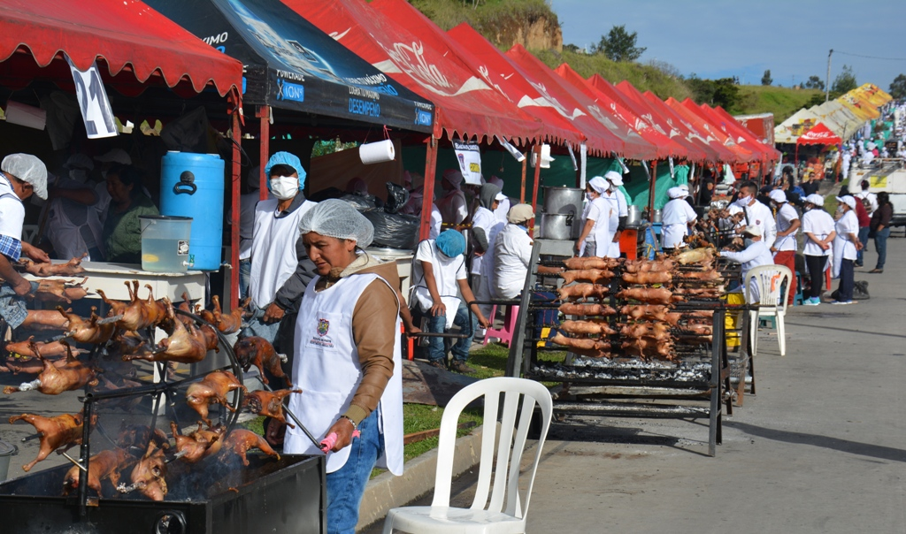

Miles de personas acudieron a la décima tercera versión del Carnaval del Cuy y la Cultura Campesina realizado este 7 de enero en la vía a Anganoy por la avenida Mijitayo de la ciudad de Pasto, para disfrutar la gran diversidad de platos típicos preparados por las asociaciones de campesinos, durante el remate del Carnaval de Negros y Blancos 2017.

La nueva sede donde se cumplió el certamen cultural y gastronómico este año, al igual que la infraestructura y logística dispuestas por la Administración Municipal, propiciaron mejores condiciones de movilidad y comodidad para los habitantes y turistas. A su vez, los productores y campesinos contaron con un lugar más adecuado para la preparación y comercialización de los platos y dulces típicos, la adecuación del Cuyódromo, la exhibición de mascotas, la feria de artesanías nariñenses y el disfrute de los artistas y agrupaciones musicales.

Según el Secretario de Agricultura de Pasto Jairo Gaviria Bravo, la realización de la décima tercera versión del Carnaval del Cuy y la Cultura Campesina, es el resultado de un proceso de asistencia técnica del cual participaron alrededor de 70 asociaciones productoras de cuy, provenientes de los 17 corregimientos del municipio.

Entre los espectadores del Carnaval del Cuy y la Cultura Campesina, se destacó la visita de un grupo de expertos en culinaria que viajaron desde Bogotá, en cabeza de la ipialeña Claudia Ximena Rodríguez, finalista de Masterchef Colombia, el Chef e investigador de cocina colombiana Carlos Gaviria, el Chef y gestor del turismo Albeiro Madrigal Arango y el Chef Ejecutivo del Restaurante Sausalito de la ciudad de Pasto David Ruíz Koch, quienes exaltaron el amor por la tradición en torno al cuy y la diversidad de la gastronomía nariñense.

Información: Secretario de Agricultura Jairo Gaviria. Celular: 3105980797 jgb-24@hotmail.com

Somos constructores de paz

EMAS CUMPLIÓ CON LA LIMPIEZA DE PASTO DURANTE EL CARNAVAL DE NEGROS Y BLANCOS VERSIÓN 2017

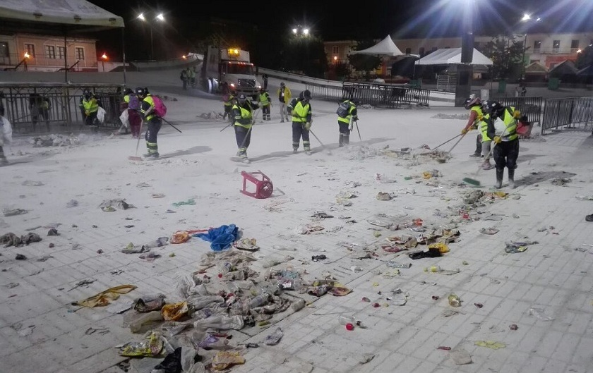

270 colaboradores entre operarios de barrido, recolectores, conductores, supervisores y equipo directivo de la empresa Emas; fueron los encargados de mantener la ciudad de Pasto controlada en tema de aseo durante todos los días del Carnaval de Negros y Blancos, con el fin de entregar cada amanecer un entorno limpio a propios y visitantes.

En las fiestas más representativas de la región celebradas del primero al siete de enero, se recolectaron en total 2.108 toneladas de residuos. Es importante aclarar que en este año aumentó en un 5.2% la cantidad de residuos recolectados en comparación con el periodo del año anterior.

El día 6 de enero en la senda del carnaval, se recolectaron 25 toneladas de residuos generados durante el desfile de las carrozas. El mismo día pero en la avenida Los Estudiantes se evacuaron 11 toneladas, en las Plazas de Nariño y Carnaval se recogieron 7 toneladas, y en la recolección normal domiciliaria fue de 322 toneladas, para un producto total de 365 toneladas.

Guillermo Achicanoy; supervisor de la entidad señaló que “la empresa Emas trabajó todos los días del carnaval en la mañana, tarde y noche, donde se encontraba cada día gran cantidades de talco y residuos ordinarios después de terminar los eventos musicales, para lo cual se realizó el barrido formando depósitos que luego serían evacuados. De igual forma, se limpió los sumideros para que el agua pueda seguir el cauce y así minimizar cualquier emergencia”.

Para finalizar los trabajos de limpieza, Emas realizó el lavado en las Plazas de Nariño y Carnaval, espacios donde se generó mayor concentración de público, labores que terminaron a las 6 de la mañana del día 7 de enero.

Las actividades mencionadas se desarrollaron en jornadas permanentes, durante las 24 horas del día, con el objetivo de entregar a los usuarios una ciudad libre de desechos.

Somos constructores de paz

Oficina de Comunicación Social
Alcaldía de Pasto

